Elektroniczna rekrutacja do szkół ponadpodstawowych odbywa się za pośrednictwem systemu rekrutacji OMIKRON, dostępnego pod adresem:
https://rekrutacje-lodz.pzo.edu.pl/omikron-public/
Na stronie systemu rekrutacji kandydaci mogą:
- Zapoznać się z ofertą szkół biorących udział w rekrutacji (w sekcji Informator o ofercie). Po wybraniu szkoły dostępne będą dane teleadresowe oraz lista klas/grup rekrutacyjnych, w tym informacje o punktowanych przedmiotach.
- Zapoznać się z zasadami rekrutacji oraz terminarzem (w sekcjach Zasady rekrutacji i Terminarz).
- Zarejestrować wniosek (w sekcji Zarejestruj).
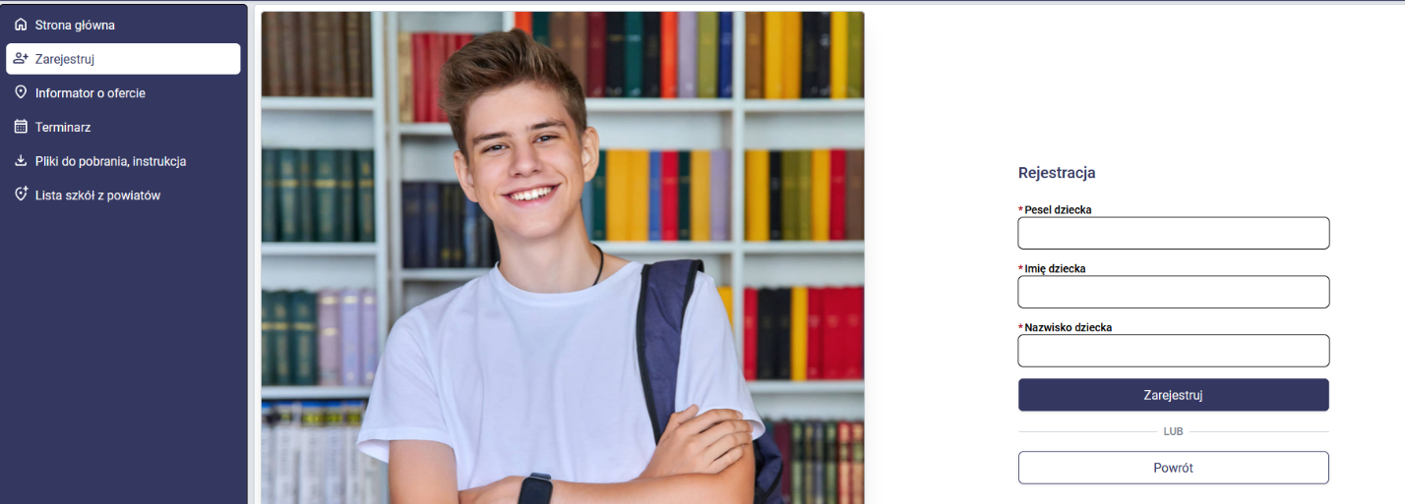
Po zarejestrowaniu wniosku w systemie, kandydat może zalogować się na swoje konto, używając loginu i hasła podanych podczas rejestracji wniosku na stronie publicznej.
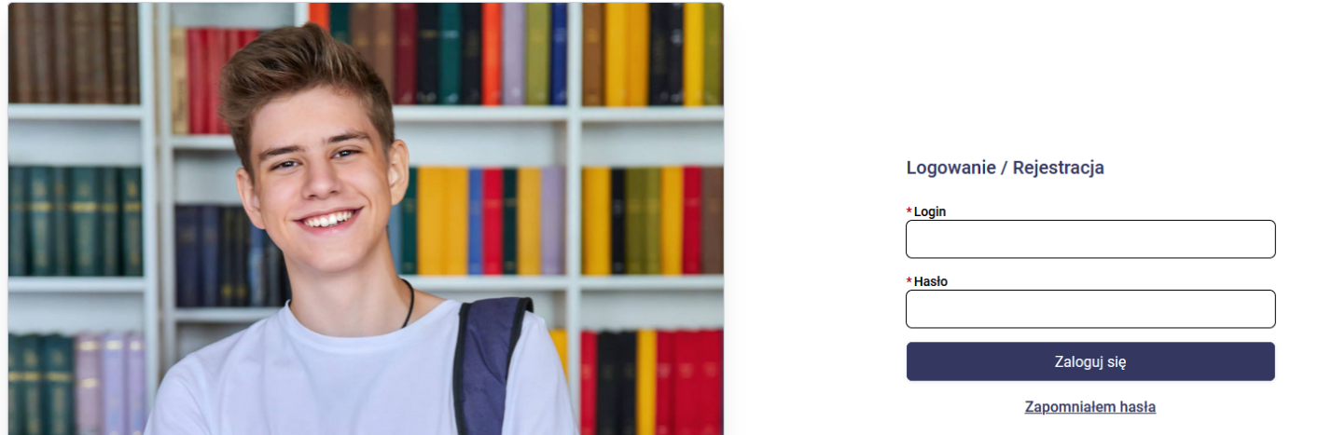
Po zalogowaniu kandydat uzyskuje dostęp do następujących informacji:
- Status wniosku oraz osiągnięć: Kandydat może na bieżąco śledzić status swojego wniosku oraz w późniejszym etapie status osiągnięć.
- Wyniki rekrutacji: Po opublikowaniu list osób zakwalifikowanych i niezakwalifikowanych, kandydat będzie mógł sprawdzić wynik rekrutacji poprzez logowanie się na swoje konto.
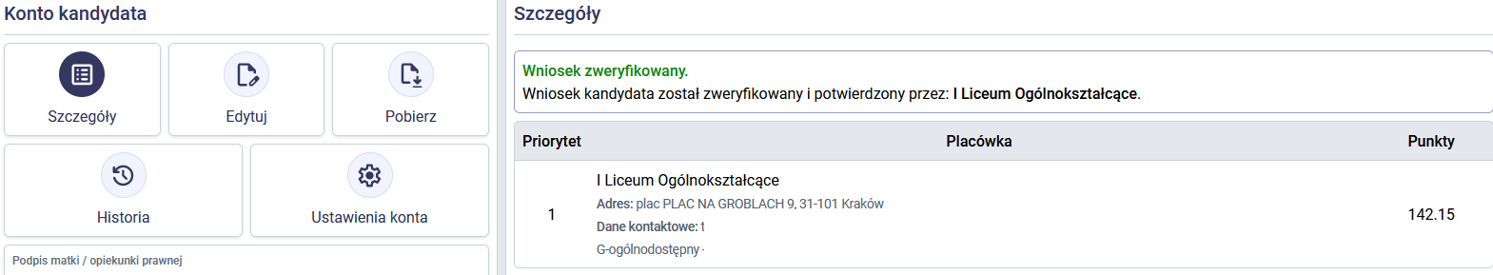

Wypełniony w systemie wniosek należy zgodnie z terminarzem rekrutacji złożyć w placówce pierwszego wyboru. Kandydat może złożyć wniosek na dwa sposoby:
- Papierowo – poprzez wydrukowanie z systemu wniosku, który należy podpisać i dostarczyć do placówki pierwszego wyboru.
- Elektronicznie – poprzez złożenie przez rodziców/prawnych opiekunów e-podpisu. Warunkiem skorzystania z tej opcji jest posiadanie Profilu Zaufanego, e-dowodu lub podpisu kwalifikowanego. W przypadku wyboru formy elektronicznej, nie ma potrzeby składania wersji papierowej w placówce pierwszego wyboru.
Szkoła pierwszego wyboru weryfikuje wniosek i potwierdza go w systemie rekrutacji. Po potwierdzeniu wniosku przez szkołę, edycja danych w systemie jest niemożliwa. W przypadku konieczności wprowadzenia zmian, należy zgłosić się do placówki pierwszego wyboru z prośbą o anulowanie potwierdzenia.
Zgodnie z terminarzem rekrutacji, kandydat będzie musiał uzupełnić wniosek o świadectwo ukończenia szkoły podstawowej oraz zaświadczenie o wyniku egzaminu ósmoklasisty. Dokumenty te można załączyć w systemie rekrutacyjnym (w sekcji Załączniki po zalogowaniu na swoje konto) lub złożyć osobiście w placówce pierwszego wyboru.
Szkoła pierwszego wyboru weryfikuje osiągnięcia kandydata na podstawie złożonych dokumentów (świadectwo ukończenia szkoły podstawowej i zaświadczenie o wyniku egzaminu ósmoklasisty) i potwierdza je w systemie rekrutacyjnym.
Wynik rekrutacji kandydat może sprawdzić:
- Na listach wywieszonych w szkołach ponadpodstawowych,
- Logując się na konto kandydata w systemie rekrutacji OMIKRON.
Dodatkowo, na adres e-mail podany podczas rejestracji, kandydat otrzyma informację o wyniku rekrutacji.

